Эм-20 Физика 30.10.2020
Задание для обучающихся с применением дистанционных образовательных
технологий и электронного обучения.
Дата: 30.10.2020г.
Группа: Эм-20
Учебная дисциплина: Физика
Тема занятия: Закон сохранения механической энергии.
Срок выполнения задания: 30.10.2020.
Задание: Выписать материал лекции

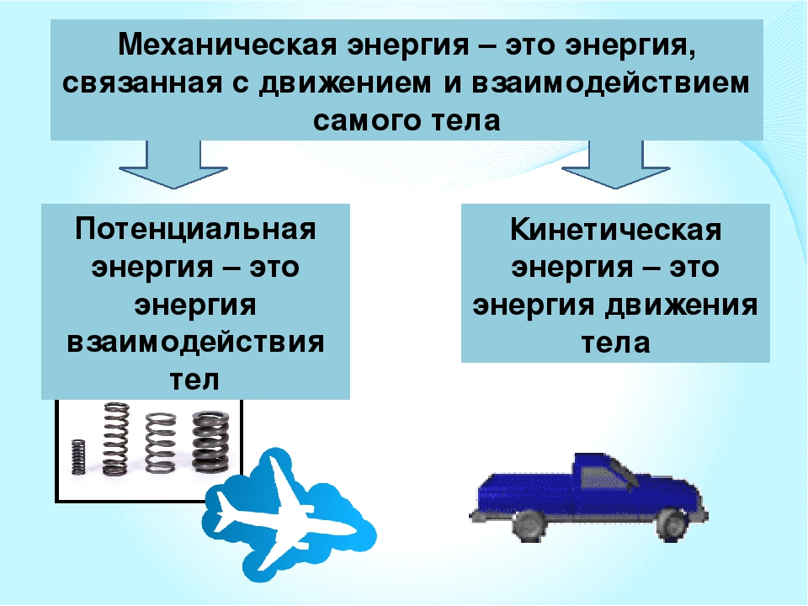

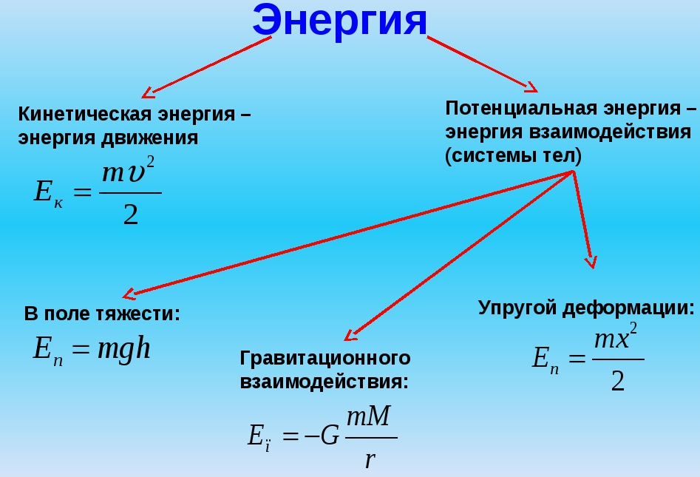
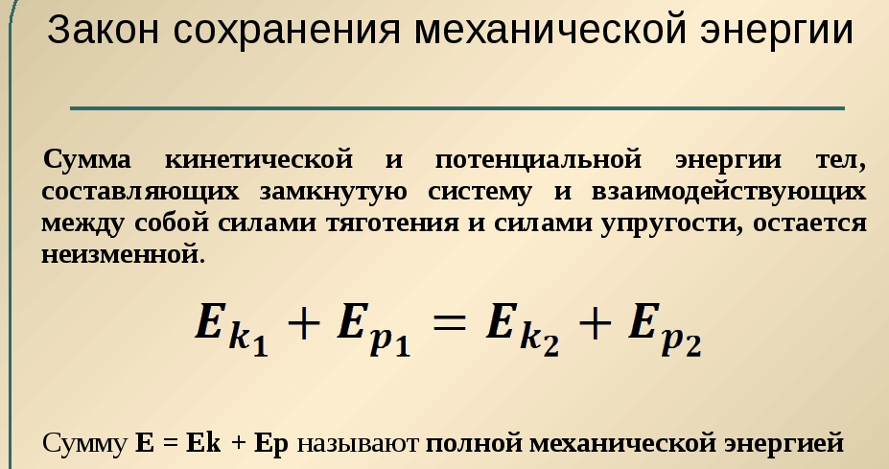
Е_{к} – кинетическая энергия
Е_{р} – потенциальная энергия

